题目：基于植物BRDF特性图像相似度分析的特征波段选取

摘要

在0度、30度、45度入射角角下，采集叶片的反射数据，在MATLAB上处理可将特定波长的下的叶片数据转化成叶片反射分布图(BRDF图)。

在400nm-1000nm波段下，采用最近距离分类法，利用图片相似度对不同角度下小麦叶片BRDF图像进行分析，比较在三个角度下的分类正确性，取分类最好的为特征波段，得到叶片反射特性存在特征波段，这些特征波段可能与某种物质的存在有关，同时，分析在同一角度内根据叶绿素含量分类结果，同一角度下叶片反射分布归类与叶绿素含量无关。因此得出，叶片的反射分布规律与物质的存在有关，而和物质含量无关。

关键词

小麦叶片; 图片相似; BRDF;

**0 前言**

叶片是植物光合作用的重要器官，叶片作为光吸收的主要器官通过光学生物量来影响植物冠层的发展。植物叶片特有光学属性是其叶片复杂形态结构与光相互作用的结果。在遥感领域人们需要研究植物冠层光学特性，但是叶片方向反射影响其周围叶片反射，因此为了更好的理解冠层的光学特性，需要对叶片进行光学特性研究。虚拟植物需要叶片光学特性来模拟光在植物冠层内的传输、反射、透射等，精确计算每个叶片的光截获值。在计算机模拟方面为了渲染真实的场景需要对对象的光线条件进行模拟，研究对象的光学特性的规律性能较为客观、准确的描述渲染对象。对叶片的光学特性的研究有利于我们对光在植物叶片和冠层的传输机理的理解。

研究表明植物叶片光学属性与叶片内部生物量相关。精细农业的发展增加了对农作物营养状况信息监测的刚性需求，促使以植物光学属性为基础的农业遥感在农作物养分监测、长势及产量预测等方面进一步发展。植物冠层光学属性不仅取决于冠层的形态结构，很大程度决定于植物叶片的光学属性，但是遥感主要建立起作物冠层与作物生物量之间的关系，往往只对叶片形态结构及其光学特性做简单假设，影响反演精度与模型稳健性。对叶片光学属性的研究不仅增加对光与复杂形态叶片相互作用机理的理解，而且通过光学属性来反演叶片生物量等信息能及时进行植物营养预测、估测农作物产量，在提高农业生产调控水平，促进养分合理、高效利用等方面具有重要作用。对植物叶片反射光或透射光的三维空间分布规律的研究促使对冠层光学特性准确、简单、有效的定义。本文主要以单子叶植物小麦叶片作为研究对象来研究BRDF特性图像相似度与特征波段的关系。

**1 BRDF原理**

描述叶片光学特性的函数之一为双向反射分布函数BRDF定义为来自样本表面特定方向的反射辐亮度微元量()与表面辐照度微元量()的比值，用fr表示，表达式为

由此看出，是一个五变量的函数，它的值与光源天顶角，方位角，探测器天顶角，方位角，波长有关，取值范围为()，量纲为()；

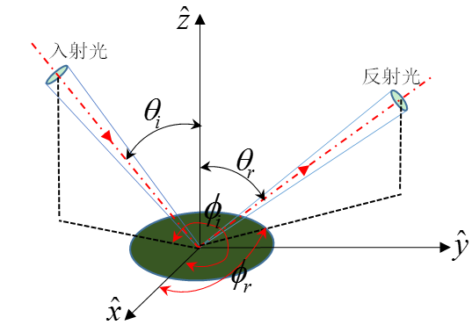

Figure 1 BRDF几何示意图

根据定向半球反射因子和朗伯余弦定理对测量值进行了修订，得到

为实验室采集到的信号，为定向半球反射因子。

据此，我们在利用光谱仪采集到原始光谱值后，利用MATLAB进行处理，可以得到在某一波长下，以一定入射角()入射时，叶片反射分布和接收角天顶角与方位角之间的关系。

**利用MATLAB，我们将这种分布画在一张圆形的图上。**

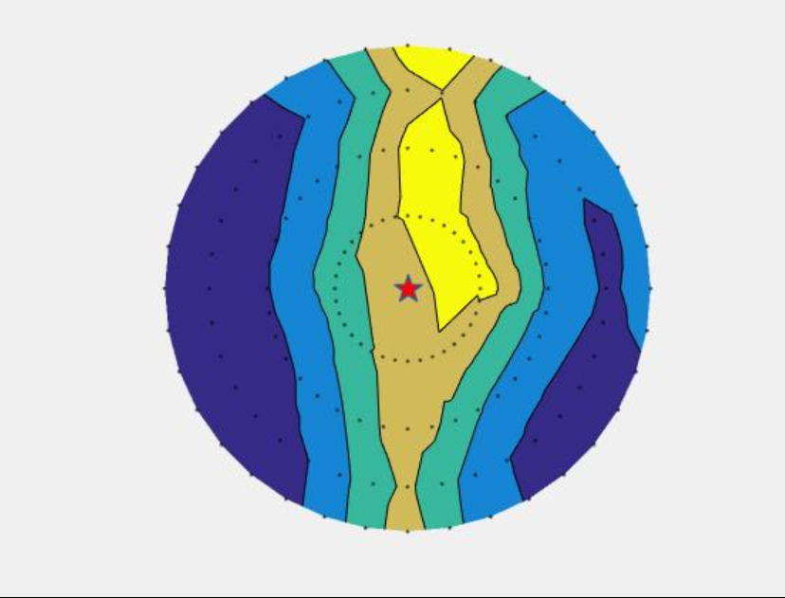

其中，由内到外四条圆形虚线点表示接收角天顶角的四个角度，每个点表示的是方位角，从最右端表示0度，间隔为10°，五角星的位置代表了入射角天顶角，亮度代表了反射值。这幅图中，可以大致看到在0度入射角下，叶片360度方位角下，0-45度接收天顶角的反射分布。

**2图片相似性判断原理**

目前，主要的判断图片相似性的方法有几何模型，特征模型，匹配模型，变换模型等。几何模型最具有代表性的是多维排列，这种方法假设对象A和B的相似性判别可以用低维空间点与点的距离来表达，其中，g(X)是一个单调非增函数。

特征向异性假设对象的特征不再是按照多维结构组织，而是集合的形式出现

在匹配相似模型中，用相似性判别的元素可以分为可匹配的和不可匹配的，能匹配的元素在相似性的作用大于不可匹配的元素；变换相似性将对象之间的相似性解释为一个对象变换成另一个对象的难易程度，核心是如何定义变换的内容和难易程度。

图像可以很容易表示成三维数据进而转化成多维数据，因此，几何相似性模型较适合度量图像之间的相似性。本文方法亦是基于几何相似模型。

**2.1 多维向量的获取**

观察发现，叶片生成的BRDF分布图一般包括四个区域，因此，可以根据其灰度直方图的分布区间统计作为向量值。利用MATLAB读取图片RGB数据，将RGB转化为HSV向量，提取V空间分量，对此空间分量进行频率分布统计，将分布按照频率从0-1划分为20个区间，统计每个区间内的分布频率，得到一个1*20的一维向量，即为此图片的特征向量。

**2.2 距离计算**

对于每个图像对应转化的一维向量，以向量之间的相似性作为衡量其距离大小的标准。在MATLAB中，对于每个图片转化成的一维向量，用函数corrcoef ()可以求得两向量相似性，距离应与其相似性成反比，即相似性越高距离越近。

**2.3 类别判断**

利用最小距离分类器对图片所属类别进行判断，使用最近质心法，计算待测图片和类别质心之间的距离。

1) 将所有图片向量分成两部分，一部分为建模向量，一部分为待测向量，对于三种入射角下的建模向量，分别求其质心，得到三个入射角下的中心向量(A,B,C)，对剩余待预测图片向量v，分别和这三个中心向量求距离，将此待测向量归到距离最近的中心向量所在的类中。

2) 将30°入射角下的样本向量同样分成建模向量和待测向量，将建模向量按照叶绿素含量分成5类，取部分建模向量求其质心向量(B1,B2,B3,B4,B5)，将剩余待测向量和质心分别求距离并进行归类。

**3 实验过程**

**3.1 试验材料**

本文研究的主要对象是小麦叶片，小麦品种为烟农19号。2015年10月10日种植45盆小麦于浙江大学紫金港校区农业物联网平台内。种植期间分氮磷钾梯度施肥2次，除施肥量差异外，给予所有样本相同的管理条件，均置于正常的日光环境生长，生长期间相同的浇水量。试验于2016年4月23日-5月2日进行。具体试验步骤如下：

1）固定光源位置及反射光探头位置；

2）放置白板于样品台上；

3）调节积分时间以避免曝光；

4）测量白板在不同接收方位角和天顶角处的反射能量值；

5）测量各叶片在不同接收方位角和天顶角处的反射能量值；

6）改变光源位置，重复步骤1-5，完成不同光源位置下的叶片光谱采集；

7）叶片光谱测量完毕后，将叶片取下，密封包装并编号置于保温箱内，以用于后续化学值的测量。

注意：由于白板有一定高度（12.5mm），为保证光源距试验样品相同的高度差，试验过程中，在测量小麦叶片样本时，应将样品台升高12.5mm。

**3.2 实验装置**

本研究所用的主要测量仪器是自主研制的植物叶片三维光分布快速测量装置，该装置已申请发明专利，整套测量装置主要包括试样台、光源系统、样品架、反射光接收监测系统及光学多路复用器。实验装置示意图如下图2-2所示：

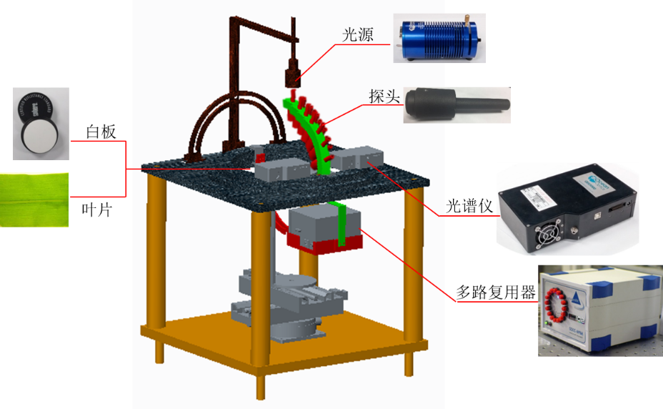

图2-2改进后装置示意图

Fig.2-2 Schematic view of improved measuring device

**3.2.1 光学多路复用器**

MPM-2000光学多路复用器（如图2-3所示）将光传递到光谱仪或者从光源连接到复用器的输入端，然后复用器将光分配到8个或者16个输出口。分配到每个输出端的光是连续的，各个通道间的误差少于250微秒，复用器常常在工业领域应用，比如需要使用一个光谱仪同时测量多个点数据，或者一个光源需要分配到多个点的用于情况。本实验用该多路复用器实现一个光谱仪同时测量多个接收天顶角下的数据。

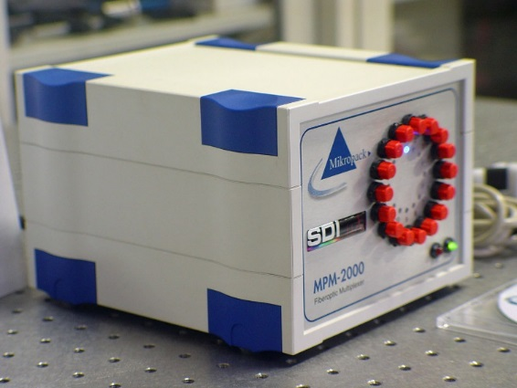

图2-3光学多路复用器（MPM-2000）

Fig.2-3 MPM-2000 Optical Multiplexer

其中多路复用器（MPM-2000 Optical Multiplexer）可以实现多个接收探头信息的中转，进而可将各接收探头处采集到的光谱数据传输到光谱仪中，因此可快速精确地测量多个接收天顶角下的反射光谱信息。多路复用器的产品规格如下表2-1所示：

本光学特性测量装置可很好的实现在一个接收方位角下测量多个接收天顶角处的反射光分布的功能，同时，光学多路复用器与轴承座同步转动可保证接收探头在测量过程中的相对位置固定，降低实验过程中光纤扰动对实验造成的影响。因此，该测量装置测量过程耗时短，效率高，实验误差减小，测量精度高。

**3.2.2 光源**

本测量装置采用的光源是海洋光学生产的HL-2000。

**3.2.3 光谱仪探测器**

本测量装置采用的光谱仪型号是海洋光学生产的QE65000。

**2.2.4 光学测量系统**

整个光学方向特性研究装置除上述的多路复用器、光源及光谱仪外，还包括如试样台、样品架及底座等辅助系统。该光学方向测量系统的实物图如下图2-4所示：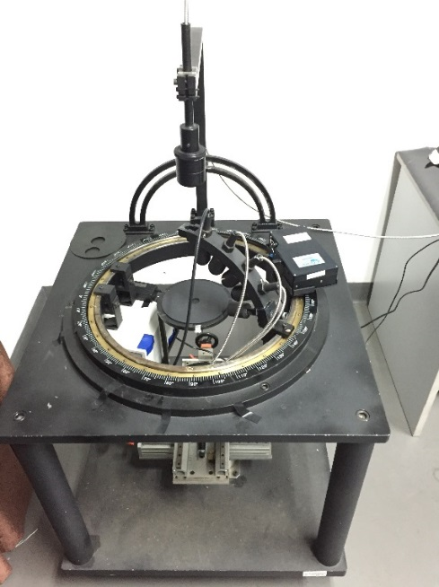

图2-4光学方向测量系统

Fig.2-4 Optical direction measurement system

**3.3 测叶绿素**

叶片叶绿素含量是衡量作物光合作用效率和作物生长发育过程的指示器，同时也是监测大田作物生长健康与否的重要指标之一。因此，本研究中的主要涉及到的化学指标测量为叶绿素含量。

称取0.1g小麦叶片，并将其剪成细丝状置于20ml的乙醇丙酮混合液（V乙醇：V丙酮=1:1）试管内，迅速塞紧瓶塞并置于黑暗环境中，室温下静置24h，直至叶绿素完全提取。

采用紫外-可见分光光度计752 UV-VIS测量叶绿素特征吸收波长663nm、645nm处的吸光度值（Arnon，1949），计算叶绿素含量：

|  |  |
| --- | --- |
|  | 式（2-2） |
|  | 式（2-3） |
|  | 式（2-4） |

其中，*V*=20ml，*W*=0.1g；*A*663，*A*645分别代表663nm，645nm波长下的吸光度值；*C*a、*C*b、*C*a+b分别代表叶绿素a、叶绿素b、叶绿素a+b的浓度。本实验测得的小麦叶片样本叶绿素含量分布如图下表所示：

表2-4叶绿素分布及偏差值

Table 2-4 Chlorophyll content distribution and deviation

|  |  |  |  |  |
| --- | --- | --- | --- | --- |
| 样本数 | Max（ug/g） | Min（ug/g） | Mean（ug/g） | Std（ug/g） |
| 44 | 45.01 | 16.56 | 29.19 | 7.19 |

**3.4数据处理**

调节光源入射角为0度，按照3.1所述步骤采集6片叶片信息，调节光源入射角为30度，采集45片叶片数据，调节光源入射角为45度，采集45片叶片数据。

在MATLAB下选择400-999nm的波长，每个波长生成三个角度下共96片叶片的反射分布图，对这96片叶片用第二章的方法进行分析，96张图片将生成96个样本向量a1-a6,b1-b45,c1-c45。

1) 对这96个向量，在三个角度下每隔一个取一个作为建模向量,a1,a3,a5,b1,b3……b45,c1,c3……c45，分别求出三个角度下的质心，生成三个均值向量();对三个角度下剩余向量，共47个，分别求和这三个均值向量的距离，将待测向量归到距离最近的类下，统计47个待测向量归类错误的向量个数。

2) 对于在30度入射角下，按照叶绿素的含量分成5类，同样每隔一个取为建模向量，共23个，生成5个均值向量，将剩余向量（22个）归到这五类，统计这22个向量归到这五类，统计归类错误的向量个数。

**4 结果分析**

**4.1 实验结论**

结果图

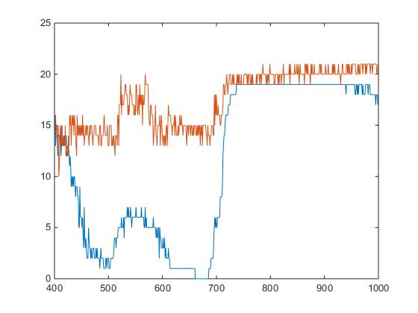

Figure 从400nm到999nm波长下两种情况的分类错误图片个数

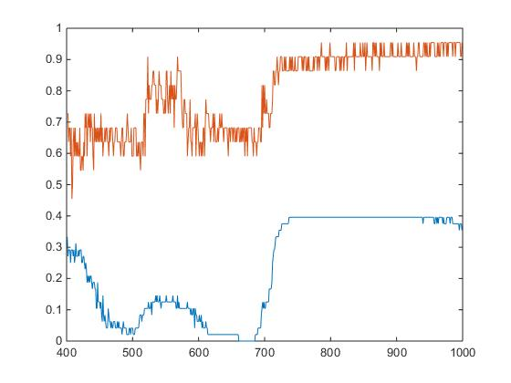

Figure 从400nm到999nm波长下两种情况的分类错误图片比例

在某些波段, 如500, 650, 680nm附近，对于三个角度之间，利用最近距离法能够较好地进行分类。在这些波段下, 不同入射角的反射分布差异明显, 在其余波段, 不同入射角的差异并不明显(最高有30%不能分辨出来); 这些波段，可能是由于叶片内某种物质对光的吸收或反射具有特征峰，导致不同入射角下叶片反射会呈现出一定归类性分布。从某种意义上说明，叶片的反射分布和所含物质种类有关。

在所有波段，而在同一角度内, 根据叶绿素不同而进行分类的效果不好，不同叶绿素叶片反射分布相似度较高，说明叶绿素的含量不会影响叶片反射的分布规律。从某种意义上说明，叶片的反射分布和所含的物质的量无关。

**4.2 存在问题**

1) 本文所用样本数量有限，同一角度内的叶片按照叶绿素含量分类时样本过少，后期可以尝试在同一角度内多采集些数据，让结果更具说服力。

2) 在图片分类时，选用了最近距离分类器，不具备自我修正功能，后期可以尝试其他具有反馈调节的方法。